Mots-clés : nomination, RH, fonction commerciale, senior, Silver Économie, assurance, inclusion …

Communiqué de presse

Frédérique Cintrat rejoint le groupe Indépendance Royale en tant que Directrice des Partenariats Stratégiques

Paris, le XX mai 2020,

Le groupe Indépendance Royale vient de créer une Direction des Partenariats stratégiques pour amplifier le développement de son activité dans l’univers de l’assurance, de la banque, de la pharmacie, du matériel médical et des services à la personne. Cette nouvelle Direction est confiée à Frédérique Cintrat, qui intervenait jusqu’alors en tant que consultante pour l’entreprise.

Le parcours d’une femme engagée

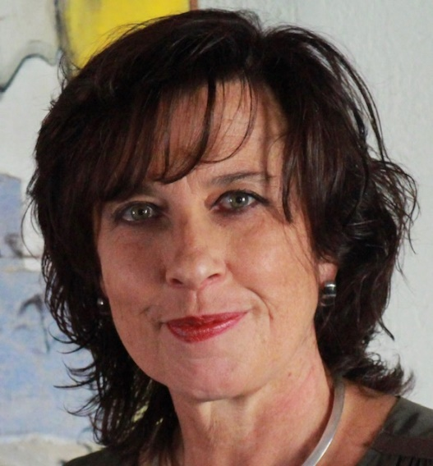
Frédérique Cintrat a exercé différents postes à responsabilité commerciale et marketing dans l’univers des services financiers et de l’assurance (Cetelem, Cardif, CNP Assurances). Elle a été élue femme de l’année dans le domaine de l’assurance lorsqu’elle était Directrice Commerciale et Marketing de Filassistance (CNP Assurances - CDC). Depuis 2015, elle était conseil en développement dans les secteurs de l’assurance et de la Silver Économie. Très investie dans la parité, l’inclusion, les réseaux et la génération pivot, elle a créé la plateforme numérique www.axielles.com, et a écrit un ouvrage « Comment vient l’ambition ? » (éditions Eyrolles). Elle est également membre du bureau et du Conseil d’Administration de l’association Parité Assurance et marraine du réseau Energie Femmes.

Un profil qui s’inscrit dans les valeurs d’Indépendance Royale

Ses engagements sont en phase avec la mission centrale d’Indépendance Royale, qui, en équipant le domicile des seniors, contribue à leur inclusion dans la société. Le groupe a en effet toujours considéré que l’inclusion sous toutes ses formes (parité, solidarité intergénérationnelle, lutte contre les discriminations), était au cœur de son identité, convaincu que les logiques économiques ne sont durables que lorsqu’elles sont étayées par des valeurs sociétales et culturelles. La mixité de ses instances dirigeantes, le fonds de dotation Silver Culture, sont autant de témoignages concrets de ces valeurs, positives et riches d’opportunités.

Frédérique Cintrat commente ainsi cette nouvelle étape dans sa carrière : « J’ai décidé de rejoindre Indépendance Royale, après un vrai coup de cœur pour l’équipe dirigeante, avec laquelle je partage les engagements autour de la mixité, de l’inclusion et de l’esprit entrepreneurial. Son offre de qualité, sa croissance et ses performances répondent aux enjeux sociétaux du bien vieillir à domicile, sujet qui m’est cher. »

A propos d’Indépendance Royale

Indépendance Royale est le spécialiste des équipements de maintien à domicile pour les seniors. La qualité de ses produits, le sérieux de ses processus, sa couverture géographique nationale ainsi que sa connaissance du marché du maintien à domicile confèrent à l’entreprise une réelle légitimité auprès du grand public ainsi que de l’écosystème de la Silver Économie. Cette PME basée à Limoges et gérée depuis 2007 par Dominique Boulbès et Dorothée Ferreira, compte aujourd’hui près de 300 collaborateurs et s’appuie sur un réseau de plus de 15 000 professionnels de santé, pharmacies, kinésithérapeutes, services d’aide à la personne, mutuelles, opérateurs de matériel médical, ergothérapeutes, qui conseillent ses équipements.

Site internet : https://www.independanceroyale.com

Contacts Presse
independanceroyale@escalconsulting.com
Katarina Fisiak  katarina@escalconsulting.com  06 47 54 85 95 | Maja Tailleux  majat@escalconsulting.com  07 66 79 41 20

